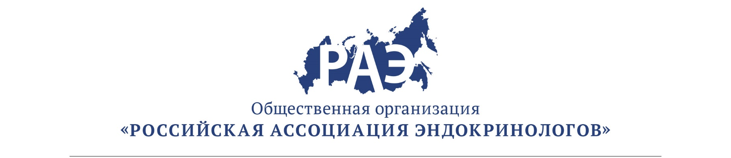

ПРОГРАММА
научно-практической школы
«Современные аспекты патогенеза, диагностики и лечения заболеваний молочной железы», 05 октября 2017 года.

№ | Время | Название доклада | Докладчик
1 | 15:00-16:00 | «Доброкачественная дисплазия молочных желёз. Патогенетическая коррекция. Мастопатия и возможность применения контрацепции и МГТ» | Андреева Е.Н.  Профессор, д.м.н., ФГБУ «НМИЦ эндокринологии» Минздрава России
2 | 16:00-16:45 | «Доброкачественные заболевания молочной железы с позиции онколога». | Прокопенко С.П.  Профессор, зав. отделением комплексной диагностики и интервенционной радиологии в маммологии Национального Центра онкологии репродуктивных органов (НЦОРО) МНИОИ им. П.А. Герцена
2 | 16.45-17.05 | Кофе-брейк
3 | 17.05-17.50 | «Маршрутизация пациенток с доброкачественными заболеваниями МЖ. Роль гинеколога в ведении пациенток с мастопатией». | Манухина Е.И.  Профессор, д.м.н., заведующая учебной частью ФДПО «МГМСУ им. А.И.Евдокимова»
3 | 17:50-18:10 | «Гинекомастия» | Андреева Е.Н.  Профессор, д.м.н., ФГБУ «НМИЦ эндокринологии» Минздрава России
4 | 18:10-18:30 | Ответы на вопросы

